ЭТО СЧАСТЬЕ – ПУТЬ ДОМОЙ !!!
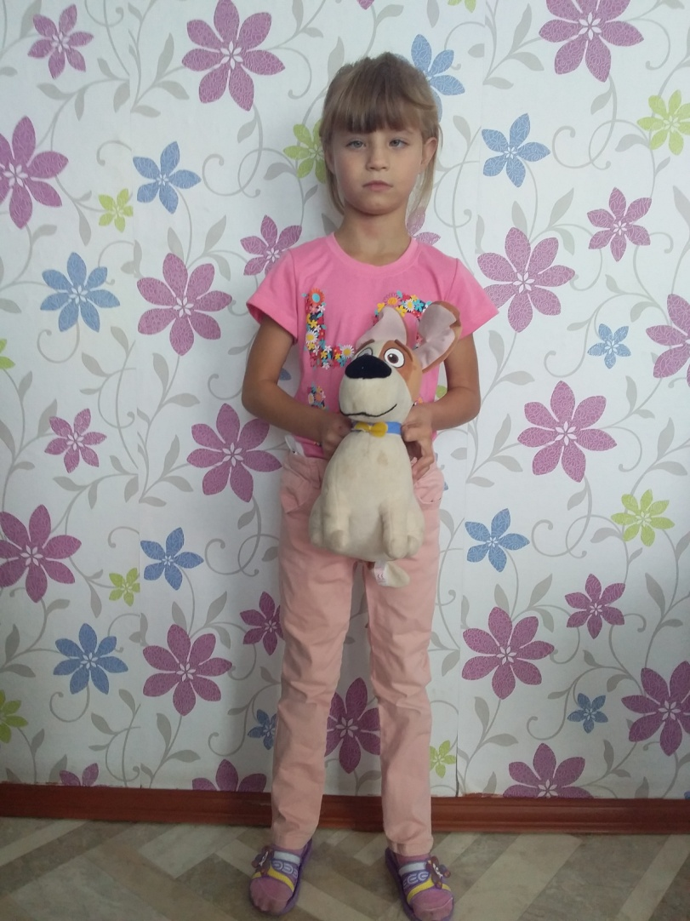

Саша родилась в 2011 году.
Добрая, застенчивая, увлекающаяся девочка. Желает проживать в семье, временно ее мама не может заниматься воспитанием девочки.

По вопросам приема детей в семью необходимо обратиться в отдел опеки и попечительства администрации муниципального района «Карымский район» по адресу:
пгт. Карымское, ул. Верхняя, д.35

